Nama : Dehendy Wijaya
Npm : 23312041

- Membuat Api Untuk Menambahkan Data Wisata

Memasukkan Data dari Postman
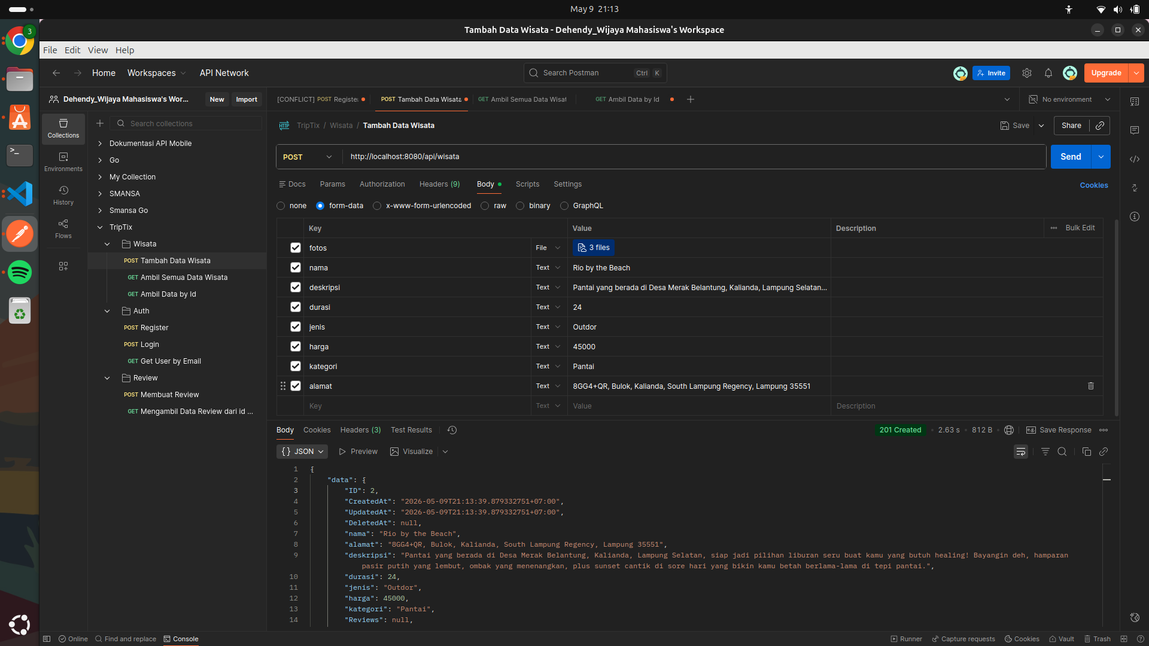

Saat berhasil menambahkan data wisata, endpoint juga dapat menerima beberapa file . Setiap fotos akan disimpan pada tabel foto, dengan wisata_id sebagai foreign key yang mereferensikan ID dari tabel wisata.

- Api untuk Mengambil Semua Data dari Wisata
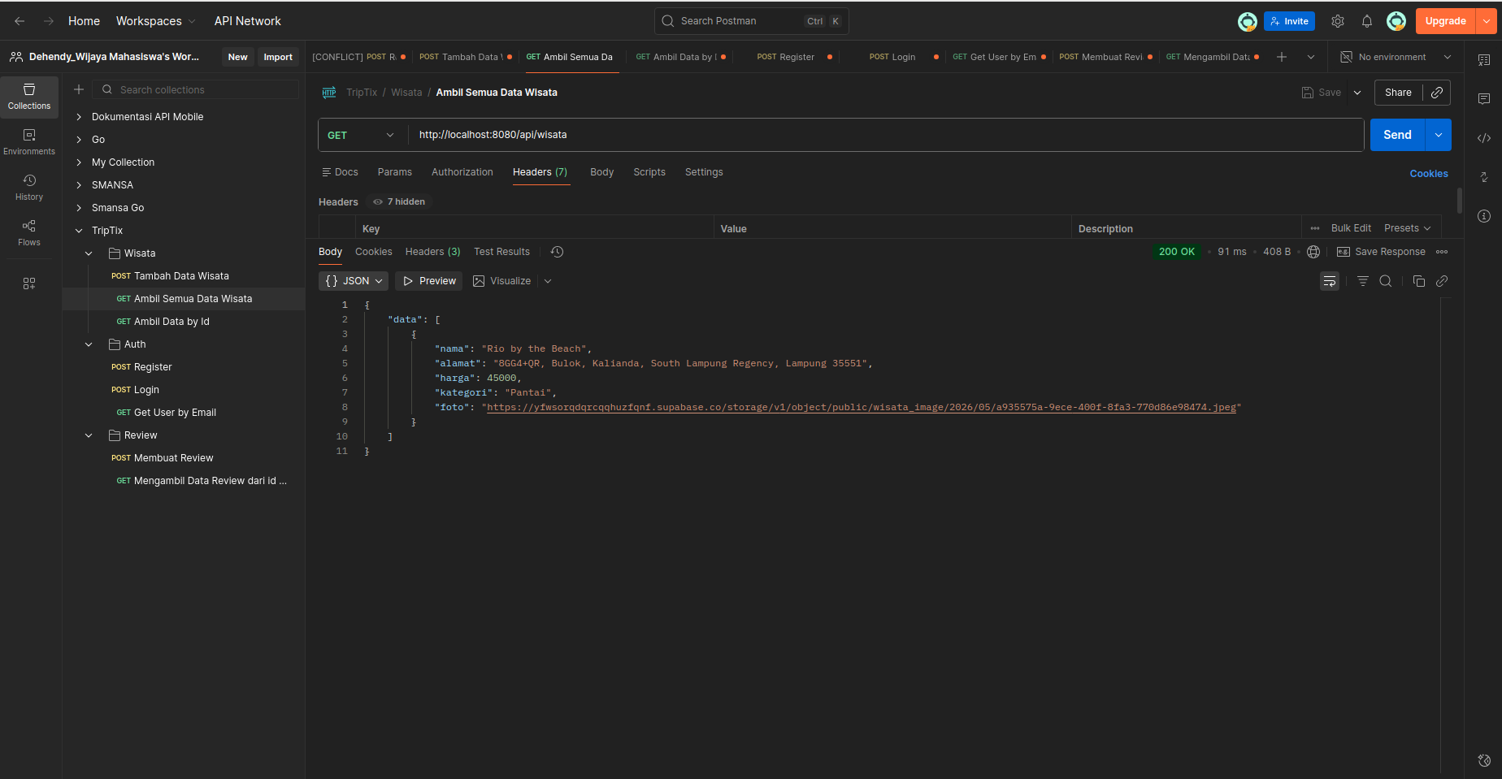

Respon yang yang diterima hanya mengambil field:
nama
alamat
harga
kategori
foto(diambil dari fotos[0])
karena hanya field ini yang dibutuhkan. dan tidak memberatkan disisi backend

- Api Untuk mengambil Data Wisata by ID
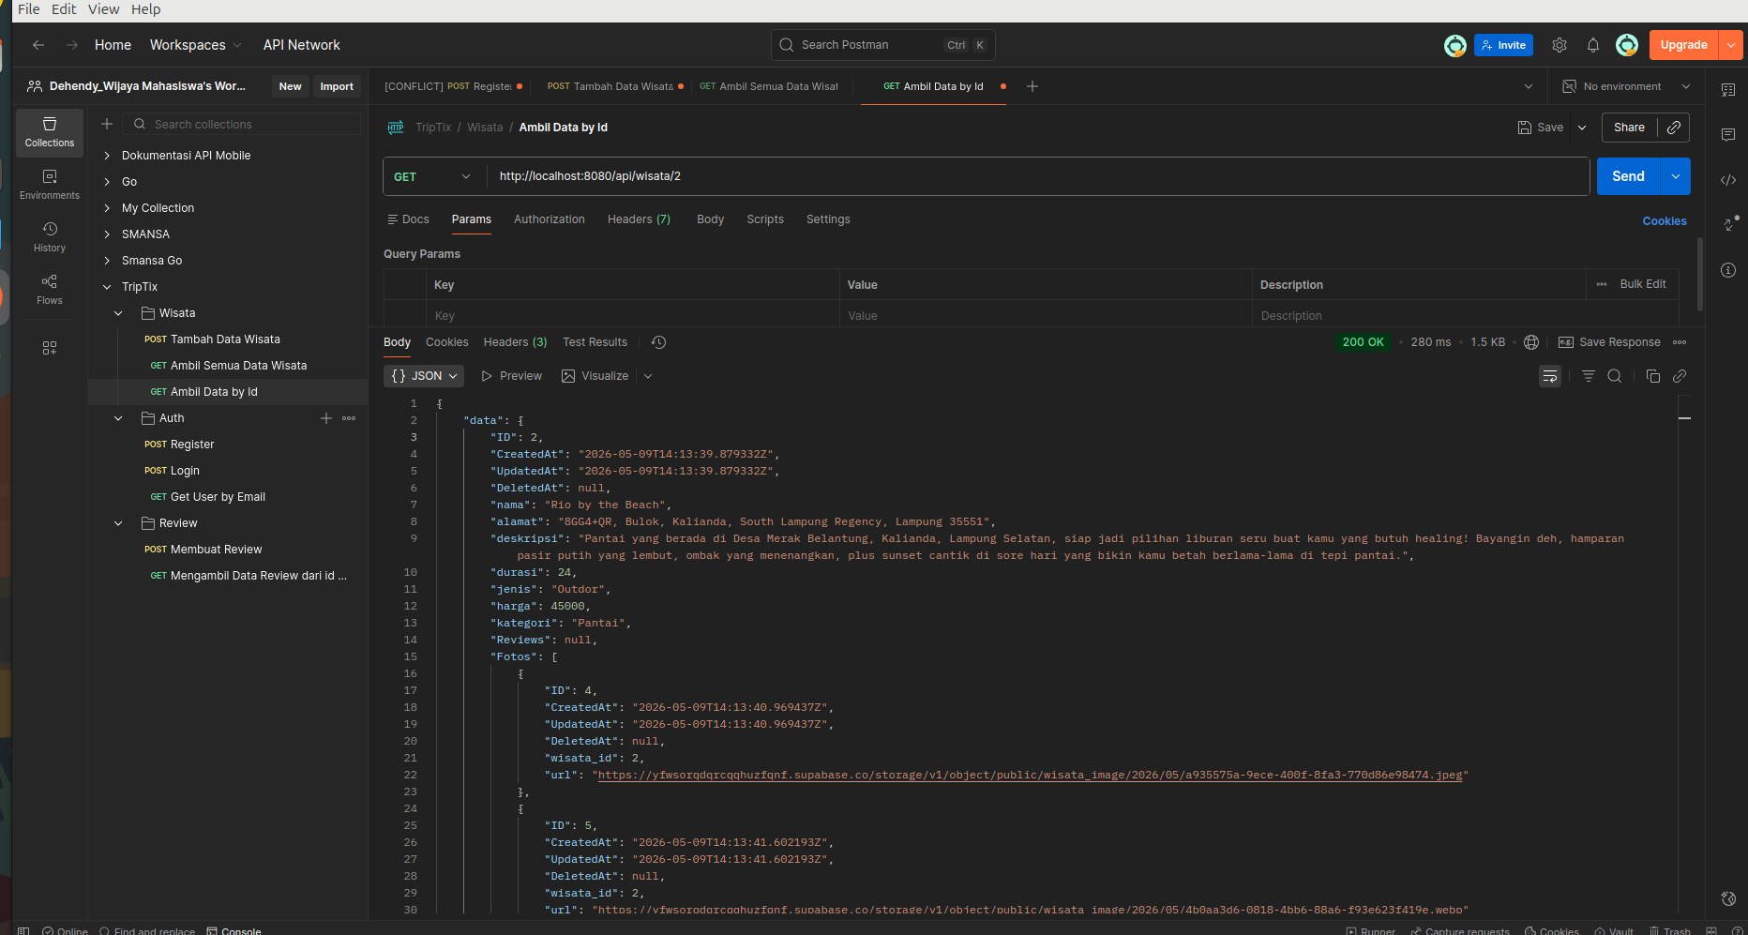

Berbeda dengan respone get all data wisata, wisata by id ini memerlukan semua field yang sudah dibuat. Untuk ditampilkan di sisi frontend/user

- Api untuk membuat akun (Register)

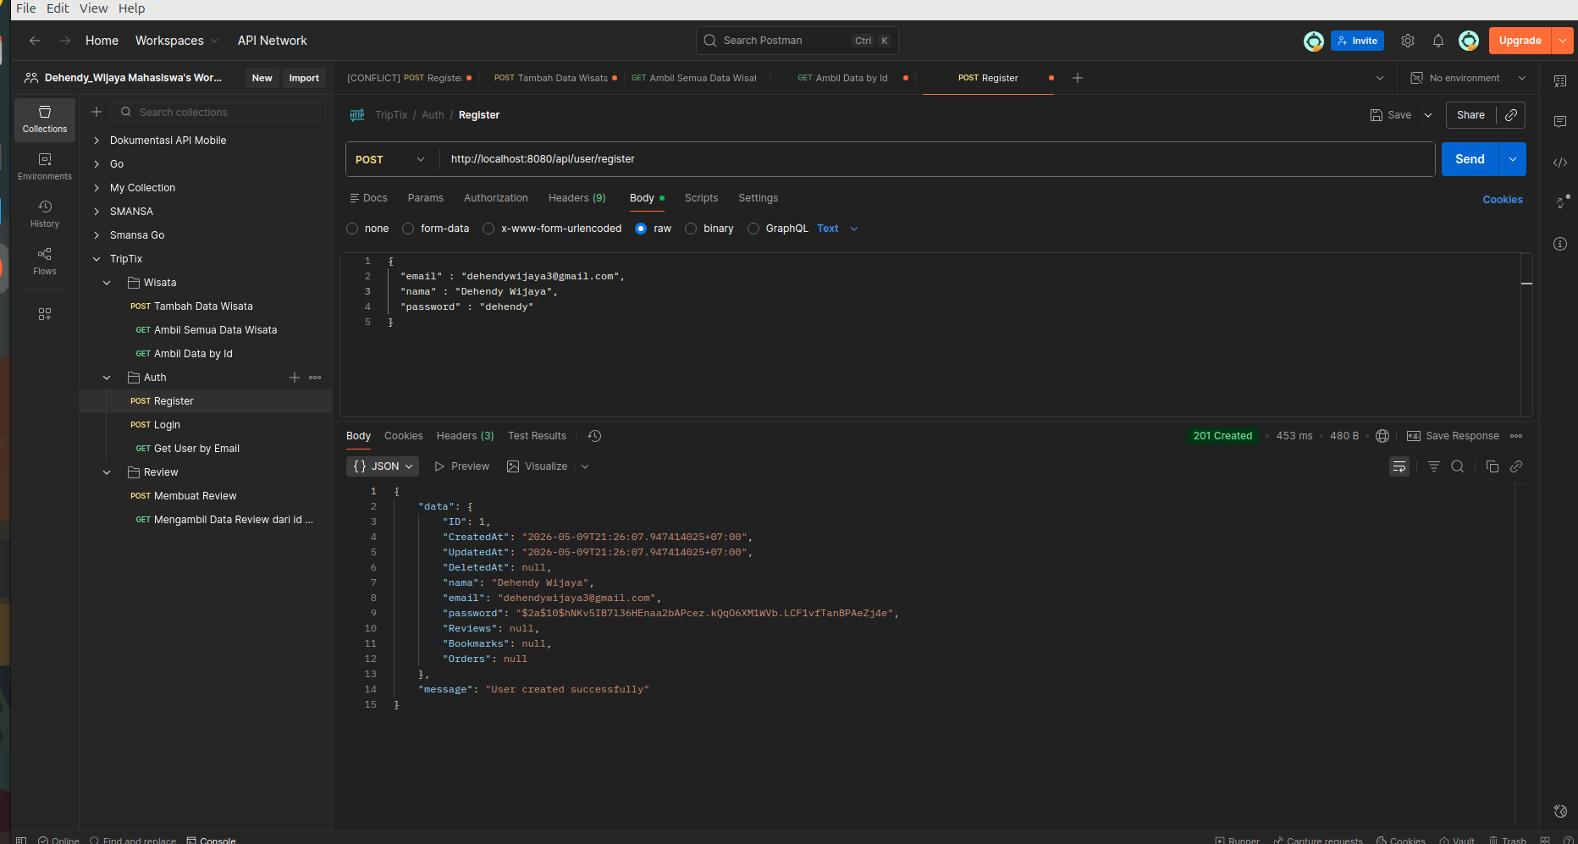

Dibagian pembuatan akun, password akan dilakukan hashing untuk menjaga keamanan/privasi di sisi user.

- Api untuk login
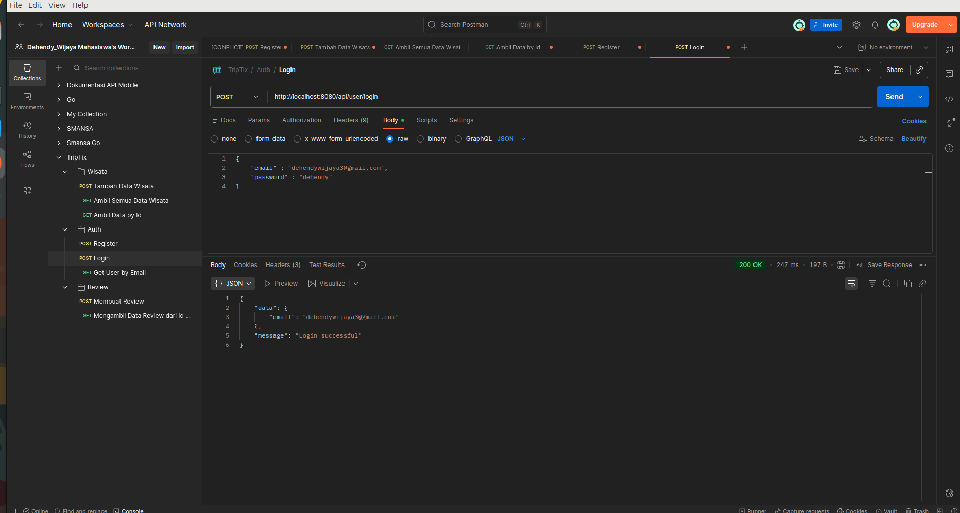

Di bagian login, masi pada umumnya jika succes login akan muncul respone seperti ini

- Api Ambil data user by email
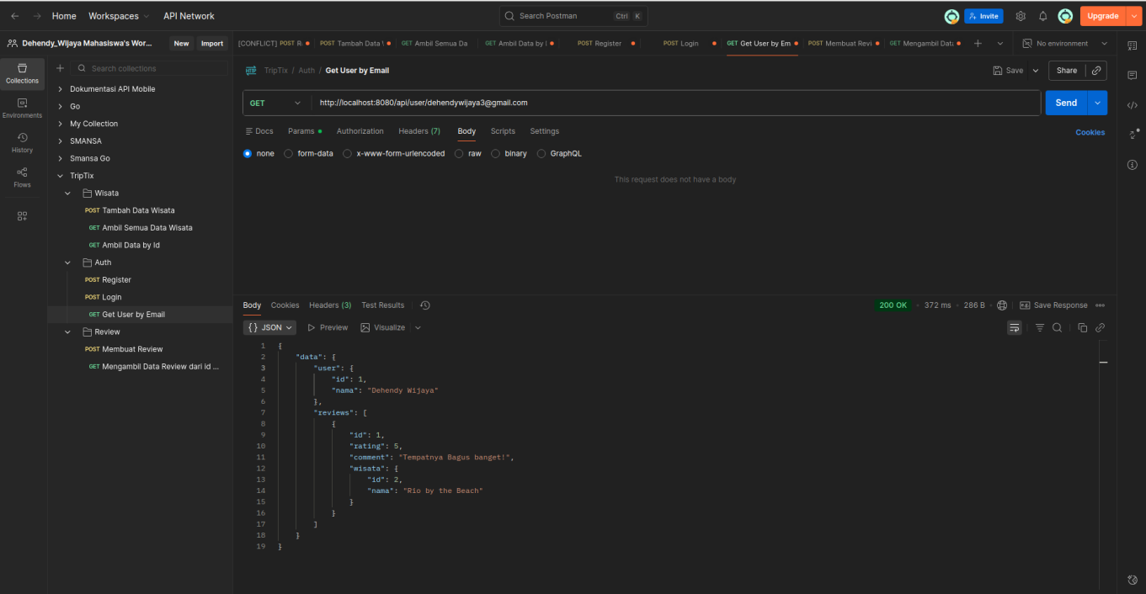

Respone yang diterima untuk user yang sudah login, jika sudah melakukan review akan muncul

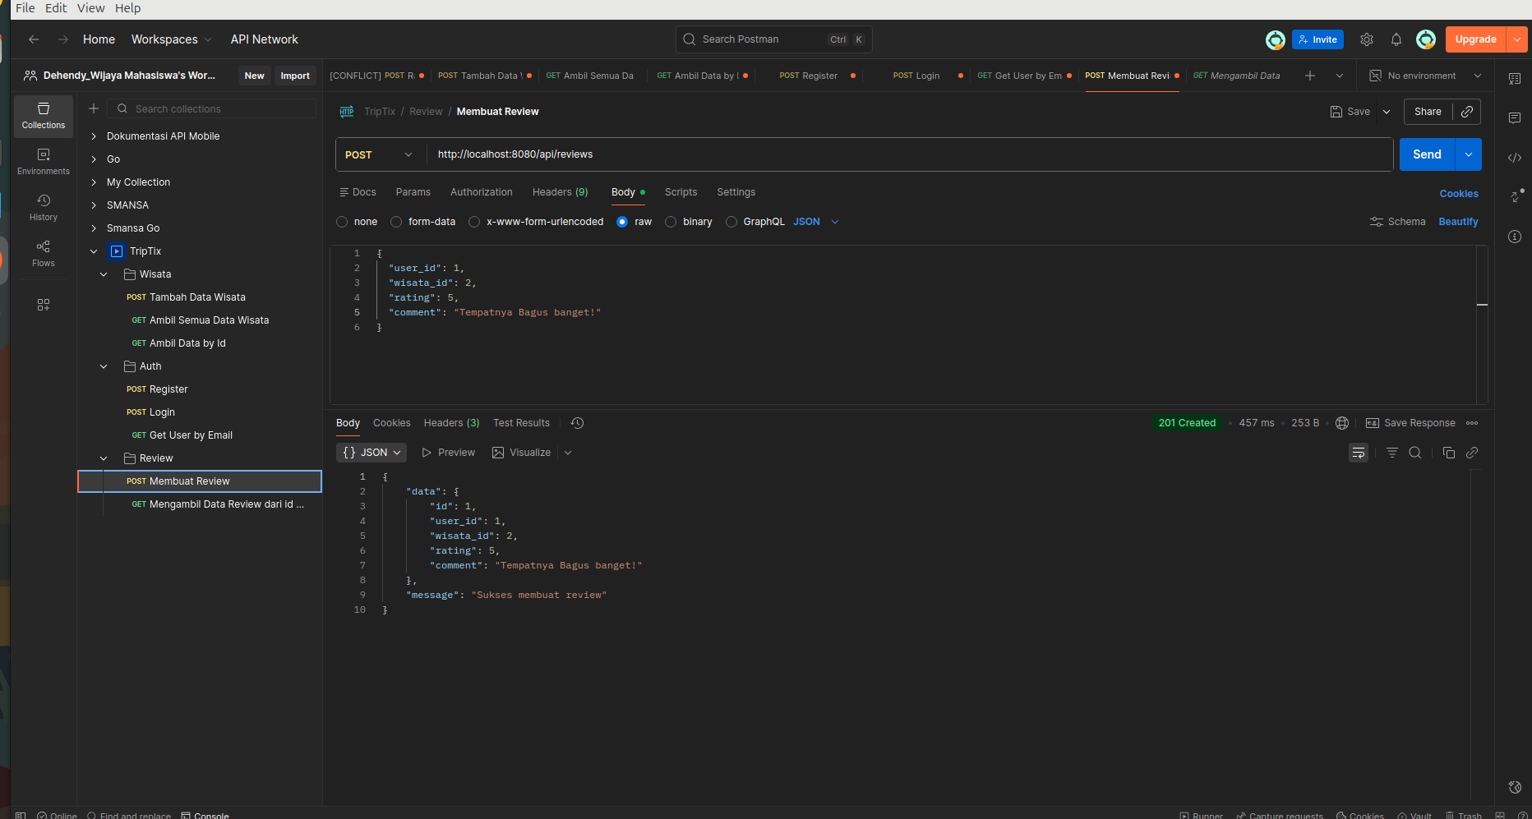
- Api untuk membuat review/comment

Dan ini ketika user ingin melakukan review dimana user_id ini merupakan id user yang membuat review dan wisata_id adalah id wisata yang di review oleh user

- Api untuk melihat review review dari wisata
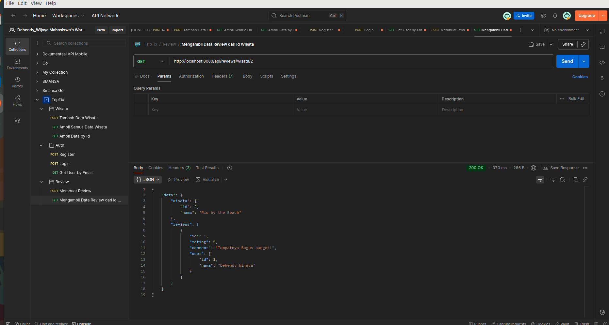

Menggunakan id dari wisata untuk menemukan review yang sudah dibuat oleh user

